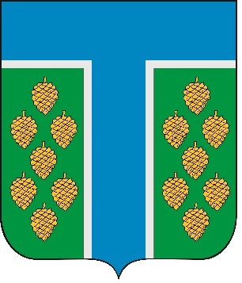

СОВЕТ ТЕВРИЗСКОГО РАЙОНА

ОМСКОЙ ОБЛАСТИ ПЕРВОГО СОЗЫВА

РЕШЕНИЕ

26.12.2024 № 3-р
р.п. Тевриз

О председателе Совета Тевризского района Омской области первого созыва

В соответствии с Федеральным законом от 6 октября 2003 года № 131-ФЗ «Об общих принципах организации местного самоуправления в Российской Федерации», ст. 21 Устава Тевризского муниципального района Омской области, ст. 15, ст. 16 Регламента Совета Тевризского муниципального района Омской области, утвержденного решением Совета Тевризского муниципального района Омской области от 04.04.2019 № 413-р, рассмотрев итоговый протокол счетной комиссии Совета Тевризского района Омской области первого созыва от 26.12.2024 № 2 «Об итогах тайного голосования по выборам председателя Совета Тевризского района Омской области первого созыва», Совет Тевризского района Омской области решил:

1. Утвердить кандидатуру Нидергвеля Анатолия Ивановича, депутата по одномандатному избирательному округу № 5 в качестве председателя Совета Тевризского района Омской области первого созыва.
2. Настоящее решение вступает в силу с момента его принятия.
3. Опубликовать настоящее решение в печатном органе средства массовой информации «Официальный бюллетень органов местного самоуправления Тевризского муниципального района» и на официальном сайте Тевризского муниципального района.

Глава Тевризского муниципального района
Омской области С.А. Чебоксаров

«26» декабря 2024 года

